Harmonogram zápisov pre akademický rok 2025/2026

Harmonogram zápisov:

**02.09.2025 (utorok)**

**08.00 hod.** – *1. ročník* (KT, AVA, EUSB – denná forma)

**10.30 hod.** – *1. ročník* (Pro, EUSM – denná forma)

**13.00 hod.** – *1. ročník* (AVAE, EUSBE – externá forma)

**14.30 hod.** – *1. ročník* (ProE, EUSME – externá forma)

**03.09.2025 (streda)**

**08.00 hod.** – *2. ročník* (KT, AVA, EUSB – denná forma)

**10.30 hod.** – *2. ročník* (Pro, EUSM – denná forma)

**13.00 hod.** – *2. ročník* (AVAE, EUSBE – externá forma)

**14.00 hod.** – *2.a 3.ročník* (ProE, EUSME – externá forma)

**04.09.2025 (štvrtok)**

**08.00 hod.** – *3. ročník* (KT, AVA, EUSB – denná forma)

**13.00 hod.** – *3. a 4. ročník* (AVAE, EUSBE – externá forma)

**05.09.2025 (piatok)**

**08.00 hod.** – *4. ročník, 5. ročník, 6. ročník* (katolícka teológia)

**Žiadame študentov o dodržiavanie uvedeného rozpisu. Z vážnych dôvodov sa zápisu môže zúčastniť iná poverená osoba.**

Na zápis je povinný dostaviť sa každý študent. Ak sa študent na zápis nedostaví a do piatich dní po termíne zápisu sa písomne neospravedlní, je zo štúdia vylúčený. Na zápis je potrebné so sebou priniesť:

1. doklad o zaplatení poplatku za zápis a poplatku za prolongáciu študentského preukazu,
2. doklad o zaplatení poplatku za externé štúdium (len študenti externého štúdia)
3. preukaz študenta,
4. tlačivo Potvrdenie na rodinné prídavky,
5. tlačivá od dopravcov,
6. zápisný list - k tomu doložte doklad o zaplatení poplatkov,
7. potvrdenie o návšteve školy – najviac 6 ks,
8. čestné vyhlásenie pre účely centrálneho registra študentov,
9. zápis o vykonaní školenia BOZP - len študenti, ktorí sa zapisujú do 1. ročníka

**Tlačivá (**okrem tlačív v bode 4. a 5.) **nájdete na** [**www.unipo.sk/gtf**](http://www.unipo.sk/gtf) **v časti Študenti v oddelení** [**tlačivá a formuláre**](http://www.unipo.sk/greckokatolicka-teologicka-fakulta/vzdelavanie/tlaciva/)**. Tlačivá si doneste so sebou na zápis vypísané.**

**Začiatok štúdia 1.9.2025 do 31.8.2026, končiace ročníky začiatok štúdia od 1.9.2025 do 30.6.2026.**

Upozorňujeme, že ak študent doklad o zaplatení poplatku pri zápise nepredloží, nebude zapísaný do ďalšieho ročníka.

**P O K Y N Y**

1. **uhradenie poplatku za zápis pre dennú a externú formu (okrem študentov 1. ročníka)**

(podľa platného Cenníka školného a poplatkov spojených so štúdiom na akademický rok 2025/2026 Prešovskej univerzity v Prešove)

Poplatok vo výške **10 €** súvisiaci so zápisom je potrebné uhradiť **len** **bankovým prevodom** na účet v Štátnej pokladnici, číslo

**IBAN: SK71 8180 0000 0070 0007 8299**

**SWIFT / BIC:** SPSRSKBA

1. **uhradenie poplatku za predĺženie platnosti preukazu študenta, predĺženie platnosti licencie ISIC karty a externé aplikácie (okrem študentov 1. ročníka)**

Poplatky je potrebné uhradiť bankovým prevodom na účet v Štátnej pokladnici, číslo

**IBAN: SK59 8180 0000 0070 0046 9134**

**SWIFT / BIC:** SPSRSKBA

Každý študent vyššieho ročníka štúdia si nájde **číslo účtu, variabilný, konštantný a špecifický symbol** na svojom konte v informačnom systéme MAIS v rozhraní Študent v záložke Štúdium v časti Financovanie. Poplatok je potrebné uhradiť do **31.08.2025.**

Nepoužívajte platobné údaje z nižších ročníkov alebo platobné údaje spolužiakov! V takomto prípade Vám platba nebude automaticky systémom zaradená na Vaše konto v IS MAIS.

Upozorňujeme, že poplatok za vrátenie mylnej platby, za administráciu úkonov s vratkami, vrátane poplatkov odvádzaných do štátnej pokladnici a providerovi platobnej brány je 10 EUR.

Po úhrade poplatku a po administratívnom zápise je potrebné si predĺžiť platnosť licencie ISIC, alebo preukazu študenta v Centre prvého kontaktu, Ul. 17. novembra 1, Prešov.

**PREHĽAD POPLATKOV ZA PROLONGÁCIU**

V nasledujúcom prehľade môžete zistiť, aká je výška poplatku spojeného so štúdiom, ktorý ste povinný uhradiť podľa platného cenníka Prešovskej univerzity v Prešove:

1. **Študent  I., II. a III. stupňa DENNEJ FORMY ŠTÚDIA** (Bc. / Mgr. / PhD.)

**Poplatok: 13 €**

Tento poplatok zahŕňa:

* predĺženie platnosti licencie ISIC na akademický rok 13 €

1. **Študent  I. II. a III. stupňa EXTERNEJ FORMY ŠTÚDIA** (Bc. / Mgr. / PhD.)

**Poplatok: 1 €**

Tento poplatok zahŕňa:

* Predĺženie platnosti preukazu študenta externej formy štúdia 1 €

Upozorňujeme Vás, že pred zápisom na akademický rok 2025/2026 budete platiť dva rôzne poplatky, každý na iné číslo účtu.

**Postup:**

Záložka **Štúdium** -> **Financovanie** -> **Financovanie štúdia** -> **Rozhodnutia o poplatkoch** (presný popis poplatku, resp. Poplatkov – pozri Detail rozhodnutia o poplatku).

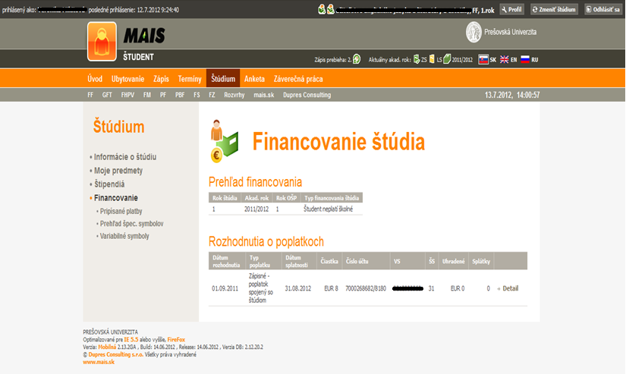

**Školné za externú formu štúdia:**

Podmienkou vykonania zápisu je preukázanie úhrady školného za externú formu štúdia vo výške:

1. a 2. ročník Animácia voľnočasových aktivít **400€**

3. a 4. ročník Animácia voľnočasových aktivít **300€**

1. a 2. ročník Európske štúdia bakalárske **400 €**

3. a 4. ročník Európske štúdia bakalárske **300 €**

1. a 2. ročník Probačná a mediačná práca **600 €**

1. a 2. ročník Európske štúdia magisterské **500 €**

**Postup úhrady poplatku za externú formu je rovnaký ako pri zápisnom.** Ďalšie informácie sú uvedené v informačnom systéme MAIS. **Upozorňujeme Vás, že č. účtu, variabilný a špecifický symbol sú iné, ako pri zápisnom.** Dôležité je správne uvádzať variabilný symbol. **Variabilný symbol** **(VS), číslo účtu a špecifický symbol**  **si každý študent nájde po prihlásení sa do systému MAIS na svojom konte v rozhraní ŠTUDENT – ŠTÚDIUM - FINANCOVANIE ŠTÚDIA – „ROZHODNUTIE o poplatku“ (pozri „Detail rozhodnutia o poplatku).**

**Upozornenie:**

**V prípade nezdokladovania poplatku za externú formu štúdia nebude študent zapísaný.**